实现单比特门与保真度标定的技术报告

单比特门技术简介
在中性原子量子计算系统中，实现高保真度的单比特门操作是构建可扩展量子计算机的重要基础。中性原子阵列平台上，我们通常使用拉比振荡（Rabi oscillation）来实现单比特量子门操作。这种方法利用激光（微波）与原子的相干相互作用，通过调控光场（微波场）的频率、相位和持续时间，可以实现量子态在基态的相干演化。然而，在实际操作中，激光（微波）的相位噪声、频率漂移以及原子的运动会导致单比特门保真度的降低。因此，为了获得高保真度的单比特门操作，我们需要精确控制光场（微波场）的参数，并且尽可能减少环境噪声的影响。
本技术报告将详细介绍我们在中性原子阵列平台上实现单比特门的实验过程，包括拉比振荡的观测与表征、单比特门操作的实现方法，以及通过randomized benchmarking测量得到的门保真度结果。我们还将讨论影响门保真度的主要因素，并提出相应的优化方案。

单比特门技术方案

2.1 单比特门复合脉冲序列
在量子计算系统中，系统误差往往是影响量子操控精度的主要来源。相比随机误差，系统误差更加难以通过简单的校准来消除，尤其是在控制大规模量子系统时，或者当所需的控制精度远超出测量精度时。幸运的是，在不需要知道具体误差大小的情况下，我们可以通过复合脉冲序列（composite pulse sequence）的方法来补偿系统误差。这种方法通过将单个不完美的脉冲替换为特定设计的脉冲序列，利用对称性使误差相互抵消。在核磁共振领域，这种方法已经得到了广泛应用。近年来，随着量子计算对门操作保真度要求的不断提高，复合脉冲序列技术在离子阱和中性原子阵列等量子计算平台上也展现出重要价值。通过精心设计的复合脉冲序列，我们可以将系统误差从$O(ε)$降低到$O(ε^{n})$，（$n$为任意正整数），这为实现高保真度的量子门操作提供了有力工具。下面介绍如何针对不同误差补偿的复合脉冲序列。
首先确定，所有构成复合脉冲序列的脉冲，都是与操控的两个原子能级谱线共振的，也就是说单次脉冲的效果可以通过以下旋转算符表示：
$$R_{ϕ}\left(θ\right)=\exp\left[-\frac{iθ}{2}σ_{ϕ}\right],$$
其中$θ$为单次旋转的角度，$σ_{ϕ}=σ_{x}\cos{ϕ}+σ_{y}\sin{ϕ}$用于描述旋转轴，$ϕ$为旋转轴和Bloch球的x轴的夹角。这样的好处就是省去了定义能级失谐的自由度，毕竟在实验上实现共振比精准调节失谐要更加简单。
2.1.1 针对功率抖动的补偿脉冲
根据【Phys. Rev A 70, 052318 (2004)】所述，实际操作中，旋转角度$θ$会因为功率抖动等原因，变成$θ\left(1+ε\right)$，因此一次真实的旋转操作可以表示为$M_{ϕ}\left(θ\right)=R_{ϕ}\left(θ\left(1+ε\right)\right)$， 并且$ϵ$是在实验中未知量，不过假设在单次序列操作中，$ϵ$恒定不变，这里只讨论两次实验间的功率抖动。为了补偿功率抖动，我们希望构建一组脉冲$R_{ϕ}^{\left[n\right]}\left(θ\right)=Π_{i}M_{ϕ_{i}}(θ_{i})$，实现$R_{ϕ}^{\left[n\right]}\left(θ\right)=R_{ϕ}\left(θ\right)+O(ϵ^{n+1})$。
引入两条引理
$$R_{ϕ}\left(-θϵ\right)M_{ϕ}\left(θ\right)=R_{ϕ}\left(θ\right)$$
$$M_{ϕ}\left(2kπ\right)=R_{ϕ}\left(2kπ\left(1+ε\right)\right)= ±R_{ϕ}\left(2kπϵ\right), k=0,1,2…$$
我们的目标就是利用$Π_{l}M_{ϕ_{l}}\left(2k_{l}π\right)=±Π_{l}R_{ϕ_{l}}\left(2k_{l}πϵ\right)$ 来构造$R_{ϕ}\left(-θϵ\right)$，这样就能实现 $\left(Π_{l}M_{ϕ_{l}}\left(2k_{l}π\right)\right)M_{ϕ}\left(θ\right)=R_{ϕ}\left(θ\right)$。根据Trotter-Suzuki公式，存在一个哈密顿$B$和一组哈密顿$\{p_{l}\}$满足$B=\sum_{l}{A_{l}}$， 那么就一定存在一组实数$\{p_{jn}\}$满足
$$\exp{(-iBt)}=Π_{j,l}\exp\left(-ip_{jn}A_{l}t\right)+O\left(t^{n+1}\right),$$
并且$\sum_{j}{p_{jn} }=1$。
不失一般性，先设定目标分解的算符为$R_{0}\left(-θϵ\right)=\exp\left(i\frac{θϵ}{2}X\right)=\exp\left(-i \left(-\frac{θ}{2}X\right)ϵ\right)$，令$t=ϵ , B=-\left(θ/2\right)X$，选取$A_{1}=A_{3}=mπ\left(X\cos{ϕ}+Y\sin{ϕ}\right), A_{2}=2mπ\left(X\cos{ϕ}-Y\sin{ϕ}\right)$，并且$m, ϕ$满足$4mπ\cos{ϕ}=θ/2$ ($A_{1}+A_{2}+A_{3}=4mπ\cos{ϕ}X=\frac{θ}{2}X=\frac{θ}{2}σ_{0}$)， 以及 $q_{jn}=p_{jn}m$ 为整数。那么第n阶的纠正序列为
$$R_{0}\left(-θϵ\right)=\exp\left(i\frac{θϵ}{2}X\right)=\exp\left(-i \left(-\frac{θ}{2}X\right)ϵ\right)\exp\left(-iBϵ\right)=Π_{j,l}\exp\left(-ip_{jn}A_{l}ϵ\right)+O\left(ϵ^{n+1}\right)$$
$$=Π_{j}\exp\left(-imπσ_{ϕ}p_{jn}ϵ\right)\exp\left(-i2mπσ_{-ϕ}p_{jn}ϵ\right)\exp\left(-imπσ_{ϕ}p_{jn}ϵ\right)+O\left(ϵ^{n+1}\right)$$
$$=Π_{j}\exp\left(-i\frac{2πq_{j,n}ϵ}{2}σ_{ϕ}\right)\exp\left(-i\frac{4πq_{j,n}ϵ}{2}σ_{-ϕ}\right)\exp\left(-i\frac{2πq_{j,n}ϵ}{2}σ_{ϕ}\right)+O\left(ϵ^{n+1}\right)$$
$$=Π_{j}R_{ϕ}\left(2πq_{j,n}ϵ\right)R_{-ϕ}\left(4πq_{j,n}ϵ\right)R_{ϕ}\left(2πq_{j,n}ϵ\right)+O\left(ϵ^{n+1}\right)$$
$$=Π_{j}M_{ϕ}\left(2πq_{j,n}\right)M_{-ϕ}\left(4πq_{j,n}\right)M_{ϕ}\left(2πq_{j,n}\right)+O\left(ϵ^{n+1}\right).$$
因此补正序列$F_{n}=Π_{j}M_{ϕ}\left(2πq_{j,n}\right)M_{-ϕ}\left(4πq_{j,n}\right)M_{ϕ}\left(2πq_{j,n}\right)=R_{0}\left(-θϵ\right)+O\left(ϵ^{n+1}\right)$。那么把补正序列加上之后
$$F_{n}M_{0}\left(θ\right)=\left[R_{0}\left(-θϵ\right)+O\left(ϵ^{n+1}\right)\right]R_{0}\left(θ\right)R_{0}\left(θϵ\right)=R_{0}\left(θ\right)+O\left(ϵ^{n+1}\right).$$
构建旋转操作
$$S_{1}\left(ϕ_{1}, ϕ_{2}, m\right)=M_{ϕ_{1}}\left(mπ\right)M_{ϕ_{2}}\left(2mπ\right)M_{ϕ_{1}}\left(mπ\right)$$
$$S_{n}\left(ϕ_{1}, ϕ_{2}, m\right)=S_{n-1}{\left(ϕ_{1}, ϕ_{2}, m\right)}^{4^{n-1}}S_{n-1}\left(ϕ_{1}, ϕ_{2}, 2m\right)S_{n-1}{\left(ϕ_{1}, ϕ_{2}, m\right)}^{4^{n-1}}$$
那么我们就可以构建复杂脉冲序列$P_{n}$，递推公式满足：
$$P_{0}=M_{0}\left(θ\right),$$
$$P_{2}=M_{ϕ}\left(2π\right)M_{-ϕ}\left(4π\right)M_{ϕ}\left(2π\right) P_{0},$$
$$P_{2j}=S_{j}\left(ϕ_{j}, -ϕ_{j}, 2\right)P_{0},$$
其中$ϕ_{j}=\cos^{-1}\left(-θ/8πf_{j}\right);f_{j}=\left(2^{2j-1}-2\right)f_{j-1};f_{1}=1$。$P_{2j}$就是一组带通补偿脉冲，在较小的误差范围内，它会降低infidelity，但是当误差变大的时候，它反而会放大误差。还可以用类似的方法构建宽带脉冲$BB1=S_{1}\left(ϕ_{B1}, 3ϕ_{B1}, 1\right)P_{0}$，其中$ϕ_{B1}=\cos^{-1}\left(-θ/4π\right)$。
为了验证参考文献【Phys. Rev A 70, 052318 (2004)】所提出的通带（passband）PB1脉冲和宽带（broadband）BB1脉冲对于补偿功率抖动的有效性，我们以$R_{0}(π)$为例，比较了单脉冲、PB1脉冲和BB1脉冲的infidelity随功率偏移量$ϵ$的变化关系，如下图所示。
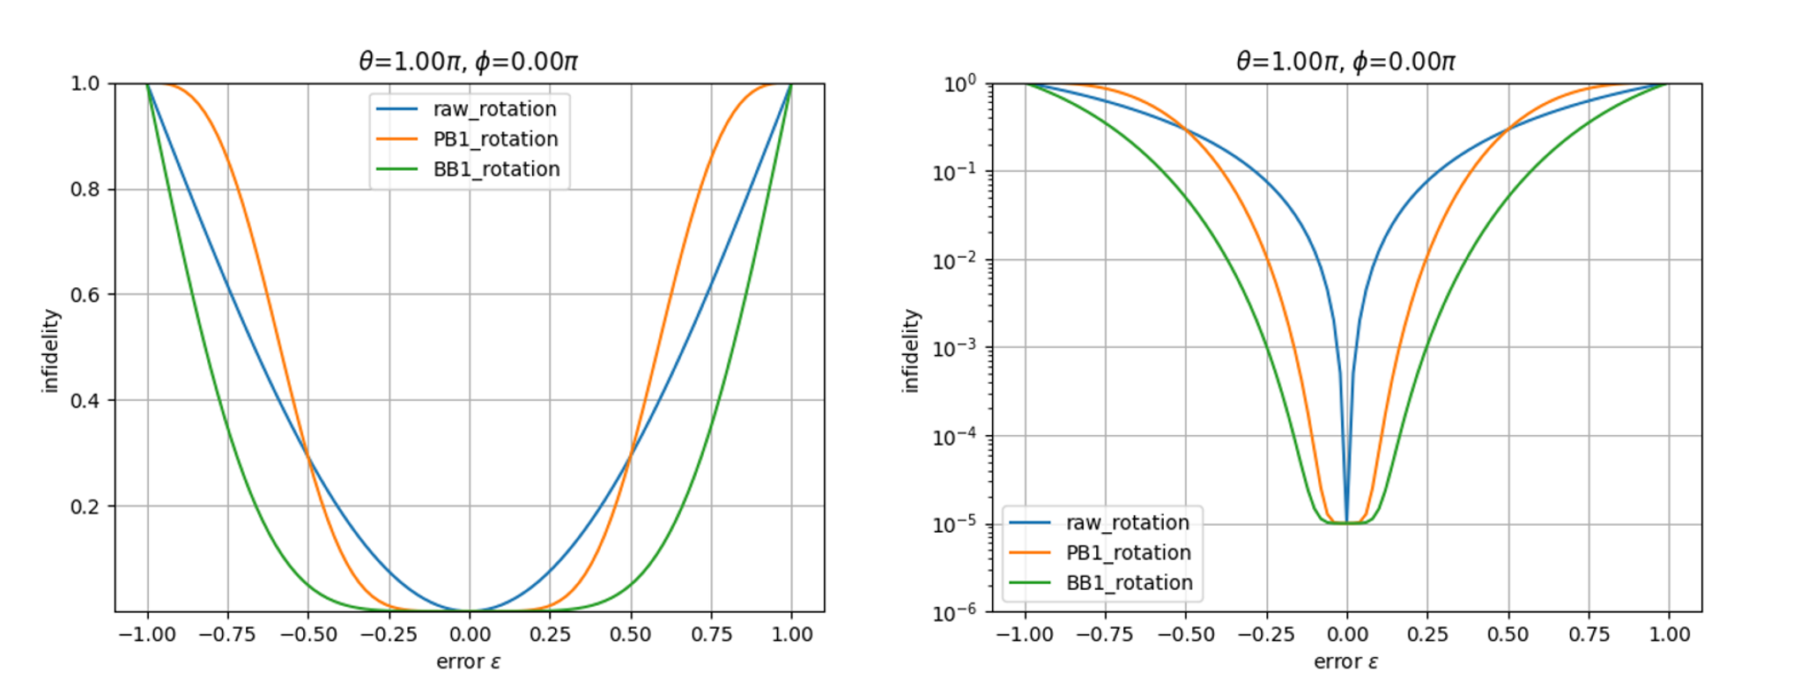
图2.1 对比不同脉冲的保真度，左侧为线型轴，右侧为对数轴；为了避免对数轴的长度过长，所有脉冲infidelity最低为1e-5。
2.1.2 针对失谐抖动的补偿脉冲
在功率抖动之外，还存在由于多普勒效应/外界电磁场等因素，造成的原子比特能级的抖动。因此也需要开发针对失谐抖动补偿的复合序列脉冲。
根据【Phys. Rev. A 67, 042308 (2003)】的内容，旋转操作$R_{ϕ}\left(θ\right)$可以用三个脉冲进行等效替代
1、$(\cos{ϕ},\sin{ϕ}, 0)$这个轴旋转$θ_{1}$
2、$(\cos\left(ϕ+π\right),\sin\left(ϕ+π\right), 0)$这个轴旋转$θ_{2}$
3、$(\cos{ϕ},\sin{ϕ}, 0)$这个轴旋转$θ_{3}$
把这三个旋转矩阵相乘，然后只保留$δ/Ω$的一次项，并与目标旋转矩阵进行比对，就得到了$θ_{1}, θ_{2}, θ_{3}$的值：
$$θ_{1}=2n_{1}π+\frac{θ}{2} -\arcsin\left(\frac{\sin\left(\frac{θ}{2}\right)}{2}\right) , n_{1}=0,1,2,…$$
$$θ_{2}=2n_{2}π -2\arcsin\left(\frac{\sin\left(\frac{θ}{2}\right)}{2}\right) , n_{2}=0,1,2,…$$
$$θ_{3}=2n_{3}π+\frac{θ}{2} -\arcsin\left(\frac{\sin\left(\frac{θ}{2}\right)}{2}\right) , n_{3}=0,1,2,…$$
这组脉冲称为CORPSE (compensation for off-resonance with a pulse sequence)。
我们以$R_{0}(π)$为例，验证了CORPSE脉冲对于失谐抖动的补偿效果，以频率偏移$error_{f}=δ/Ω$为横坐标，计算了CORPSE脉冲infidelity的变化曲线，如下图所示。
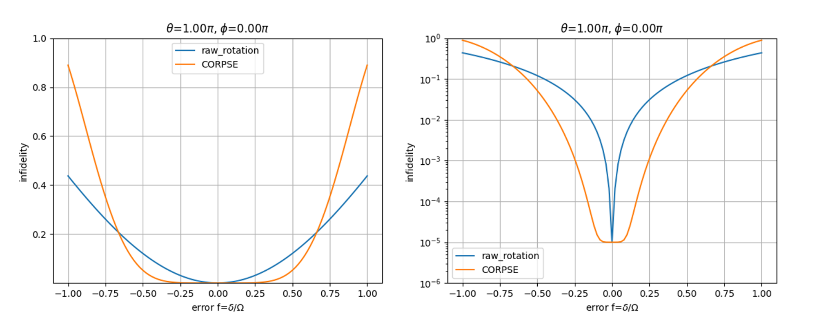
图2.2 对比不同脉冲的保真度，黄线为，左侧为线型轴，右侧为对数轴；为了避免对数轴的长度过长，所有脉冲infidelity最低为1e-5。
2.1.3 级联复合补偿脉冲
根据【J. Phys. Soc. Jpn. 82, 014004 (2013)】，可以将上述的两种复合补偿脉冲进行级联，得到能同时补偿功率抖动和频率抖动的脉冲。比如将BB1脉冲的最后一段$M_{ϕ}\left(θ\right)$替换成CORPSE脉冲，这样我们就得到了reduced CinBB脉冲：
$$CinBB\left(θ, ϕ\right)=M_{ϕ_{B1}}\left(π\right)M_{3ϕ_{B1}}\left(2π\right)M_{ϕ_{B1}}\left(π\right)M_{ϕ}\left(θ_{3}\right)M_{ϕ+π}\left(θ_{2}\right)M_{ϕ}\left(θ_{1}\right)$$
$$ϕ_{B1}=\cos^{-1}\left(-\frac{θ}{4π}\right)$$
$$θ_{1}=2π+\frac{θ}{2} -\arcsin\left(\frac{\sin\left(\frac{θ}{2}\right)}{2}\right)$$
$$θ_{2}=2π -2\arcsin\left(\frac{\sin\left(\frac{θ}{2}\right)}{2}\right)$$
$$θ_{3}=\frac{θ}{2} -\arcsin\left(\frac{\sin\left(\frac{θ}{2}\right)}{2}\right)$$
我们以$R_{0}(π)$为例，对reduced CinBB脉冲的效果进行了数值模拟，如下图所示。
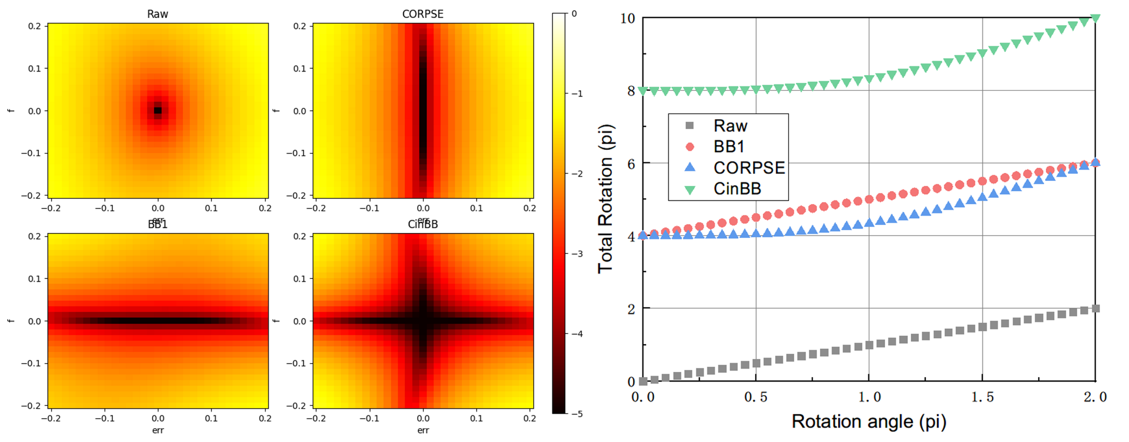
图2.3 不同的复合补偿脉冲的对比。左图为复合补偿脉冲在不同的功率抖动和频率抖动下，Pi脉冲的infidelity，横轴为功率抖动，纵轴为频率抖动，colorbar代表门操作的log(infidelity)，默认最小值为1e-5。右图为复合补偿脉冲的耗时，横轴为等效旋转角度，纵轴为单次操作的总旋转角度。

2.2 钟态制备方案
为了实现钟态$\left|5S_{1/2}, F=2, m_{F}=0\right\rangle$的态制备，我们先用两束795 nm激光进行最外态$\left|5S_{1/2}, F=2, m_{F}=2\right\rangle$的态制备，然后用微波驱动跃迁$\left|5S_{1/2}, F=2, m_{F}=2\right\rangle →\left|5S_{1/2}, F=1, m_{F}=1\right\rangle$以及$\left|5S_{1/2}, F=1, m_{F}=1\right\rangle →\left|5S_{1/2}, F=2, m_{F}=0\right\rangle$。
用于最外态制备的795 nm激光由两个频率成分的激光组成：与$\left|5S_{1/2}, F=1, m_{F}=1\right\rangle →\left|5P_{1/2}, F=2, m_{F}=2\right\rangle$共振的$σ^{+}$的repumper，以及$\left|5S_{1/2}, F=2, m_{F}=1\right\rangle →\left|5P_{1/2}, F=2, m_{F}=2\right\rangle$共振的$σ^{+}$的depumper，两者共享同一个出光口，保证了相同的空间模式和偏振，指向与偏置磁场相同，helicity为$σ^{+}$。经过约500 μs的泵浦过程，所有原子被制备到最外态$\left|5S_{1/2}, F=2, m_{F}=2\right\rangle$。
由于非钟态基态能级都是磁敏感态，并且微波的功率稳定性较高，以致这个过程的态制备主要误差来源为磁场抖动导致的基态能级抖动。因此，在最外态到钟态转移的微波操作中，我们采用2次CORPSE复合脉冲，来分别完成$\left|5S_{1/2}, F=2, m_{F}=2\right\rangle →\left|5S_{1/2}, F=1, m_{F}=1\right\rangle$与$\left|5S_{1/2}, F=1, m_{F}=1\right\rangle →\left|5S_{1/2}, F=2, m_{F}=0\right\rangle$的态转移过程，从而实现钟态态制备。
我们的微波系统配置如下：用微波源（BSVC20，BHE）提供7.2 GHz的射频信号，与AWG输出的300~400 MHz信号利用混频器混频。两个信号源均参考同一时钟信号，确保频率稳定。混频后，利用一个中心频率为6.8 GHz、带宽为200 MHz的窄带滤波器，以确保仅有负一级频率边带（约6.8 GHz）通过。滤波后的射频信号经过20 W微波放大器（HXPA7081G）进行功率放大。放大后的信号通过微波喇叭（LB-40400-KF，英联微波）发射至原子处，实现精确的态转移操作。该微波系统利用AWG的输出特性，可以任意编程输出频率、功率、时长和微波相位。而窄带滤波器的使用则有效避免了功率放大器中出现多频率信号导致的三阶互调失真及功率不稳定。

2.3 钟态相干操控方案
我们原子比特编码于钟态$\left|0\right\rangle =\left|5S_{1/2}, F=1, m_{F}=0\right\rangle$和$\left|1\right\rangle =\left|5S_{1/2}, F=2, m_{F}=0\right\rangle$。在实现了钟态$\left|1\right\rangle =\left|5S_{1/2}, F=2, m_{F}=0\right\rangle$的制备之后，我们需要进行$\left|0\right\rangle ↔\left|1\right\rangle$的钟态能级相干操控，进而实现量子比特的控制。我们认为影响该比特相干性的主要因素为拉比频率的抖动，因此选用BB1复合脉冲来构建单比特门操作，以提高其保真度。
我们的主要论据如下：在10 Gs的偏置磁场下，两个钟态能级的一阶塞曼能级位移都是0，二阶塞曼效应产生的能级差为~20 kHz。假设偏置磁场抖动为1%，那么两个钟态比特的能级抖动~0.2 kHz。另一方面，在基态原子相干操作时，偶极阱的阱深~50 μK，对应基态的光位移~1 MHz，两个钟态能级的差分光位移~0.35 kHz，由于位置抖动导致的差分光位移抖动只会更小。因此，由于磁场、差分光位移抖动带来的能级抖动，相比于~10 kHz的拉比频率，可以忽略不计，不太可能影响钟态能级的拉比振荡相干性。

单比特门研究进展

3.1 钟态制备保真度的误差分析
由于我们将原子比特编码于钟态能级，钟态制备就成为了中性原子量子计算中的关键一环。因此，我们对钟态制备的保真度进行了误差分析。我们将钟态制备的infidelity主要分为如下3类：
(i) F=1子能级的布居残留。这些布居残留在态探测中表现为亮布居（bright，B）。
(ii) F=2非钟态子能级的布居残留。这些布居残留在态探测中表现为暗布居（dark，D）。
(iii) 原子损失。这些损失的布居在态探测中仍然表现为暗布居（dark，D）。
我们对于这些布居的测量基于态探测技术实现。态探测的基本原理为，首先利用吹飞（pushout）光对处于F=2子能级的原子进行破坏性清除，然后利用单原子探测技术来判断原子存在与否。通常我们认为吹飞光的清除效率超过99.9%，其误差可忽略不计。因此，态探测的主要误差来源于原子探测误差，后者已在《原子探测保真度标定的技术报告》进行了标定。实验上，在钟态$\left|1\right\rangle$制备完毕后，我们利用共振的微波操作，实现了$\left|0\right\rangle ↔\left|1\right\rangle$间的拉比振荡，如下图所示。通过拟合，拉比振荡中的最小布居为1.9(4)%，最大布居为98.5(4)%。说明钟态制备infidelity中，亮布居的贡献为1.9(4)%，暗布居的贡献为1.5(4)%。
亮布居1.9(4)%的贡献，由态制备误差第(i)项、及正常F=2钟态子能级被误判为B的态探测误差所构成。根据《原子探测保真度标定的技术报告》的结论，态探测误差为0.35(4)%，因此，态制备误差第(i)项的贡献为1.9(4)%- 0.35(4)%=1.6(4)%。
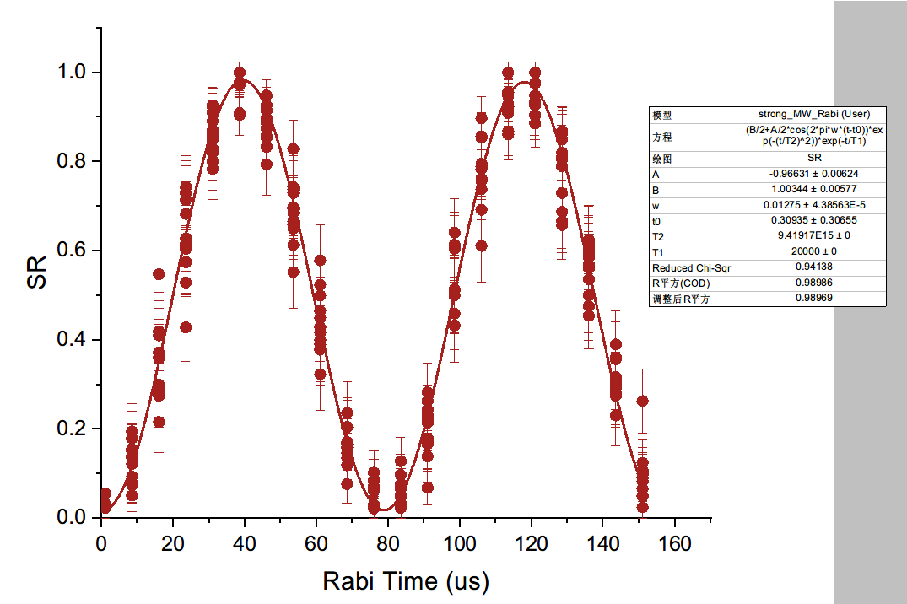
图3.1 两个钟态能级之间的拉比振荡
暗布居1.5(4)%的贡献由态制备误差第(ii)(iii)项构成。为了区别两者，我们采用了如下方法：在完成钟态制备后，在不开吹飞光的前提下进行原子探测（正常的态探测为先开吹飞光，再进行原子探测），对钟态制备前、钟态制备后的原子探测事件进行关联统计，计算BD/(DB+BD+DD)的概率。这个概率即为原子经历钟态制备后的损失率。该损失率的测量结果为1.33(16)%，说明第(ii)项，即F=2非钟态子能级的布居残留只有1.5(4)%-1.33(16)%=0.2(4)%，可忽略不计。
综上所述，态制备的误差主要由F=1子能级的布居残留、原子损失贡献。态制备的保真度为1-1.6(4)%-1.5(4)%=96.9(6)%。

3.2 单比特门保真度的标定
在标定单比特门保真度的过程中，分析单次门操作测量结果，会遇到无法分离门操作误差、态制备误和测量误差的问题。因此在具体实验中，会通过执行长度为L的门来实现误差积累。首先将量子比特制备在钟态$\left|1\right\rangle$，然后随机施加一系列单比特门操作，确保最终量子态能够转移到$\left|0\right\rangle$态。在存在态制备与探测误差（SPAM errors）的情况下，末态中$\left|0\right\rangle$态布居随L的关系满足$P_{0}=1/2+1/2\left(1-d_{if}\right){\left(1-d\right)}^{L}$，其中$d_{if}$表示SPAM误差，d表示单个门的平均错误。通过拟合实验数据，可以提取出平均门保真度F=1-d/2。根据所述方案，我们进行了单比特门保真度标定，结果如图3.2所示，通过拟合，我们可得单比特门的保真度为99.92(2)%，满足单比特逻辑门保真度>99.9%的阶段二合同指标。
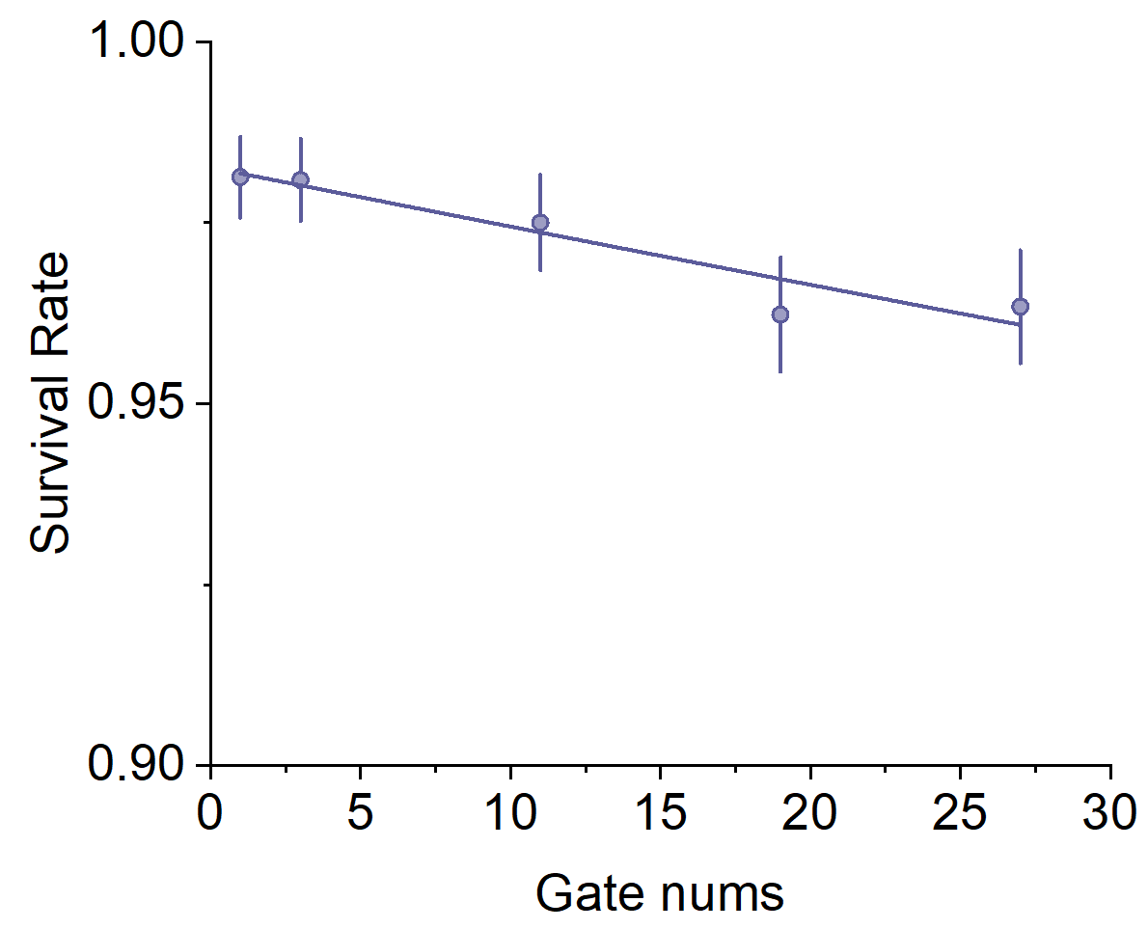
图3.2 单比特门保真度的标定结果

